CITTA’ DI ALBANO LAZIALE
Città Metropolitana di Roma Capitale
SCUOLA DELL’INFANZIA PARITARIA
Via F.lli Cervi, 24 – 00041 Albano Laziale
Tel. 06/9320908 –fax 06/9321022
E-mail: politiche.formative@comune.albanolaziale.rm.it
……………………………………………………………………………………………………….

AL RESPONSABILE
DELLA SCUOLA DELL’INFANZIA PARITARIA
DEL COMUNE DI ALBANO LAZIALE

COGNOME E NOME DEL BAMBINO______________________________

DOMANDA DI ISCRIZIONE
DOMANDA DI RICONFERMA
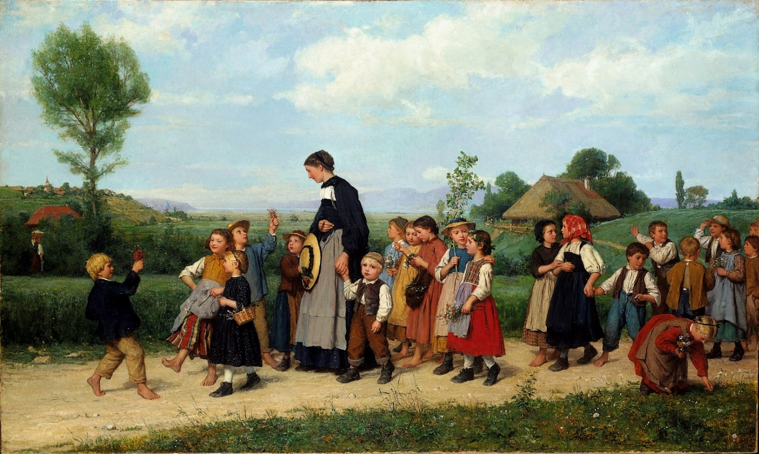
Albano Laziale,……………. Firma dei genitori
Firma del ricevente ……………………..
…………………………..

DOMANDA DI ISCRIZIONE / RICONFERMA (barrare ciò che interessa) A.S.2018/2019.
Con contestuale dichiarazione sostitutiva di atto notorio ex DPR 445/2000

Il sottoscritto ____________________________ nato a __________________________ (_______)
il _________________C.F._ _ _ _ _ _ _ _ _ _ _ _ _ _ _ _ , residente a _______________ (_______) in Via__________________________________________________________________
Tel/ cell_________________________________________________________________________
@_____________________________________________________________________________
La sottoscritta________________________nata a __________________________________(____)
il _____________________C.F. _ _ _ _ _ _ _ _ _ _ _ _ _ _ _ _, residente a ________________
(______) in Via___________________________________________________________________
Tel/cell _________________________________________________________________________
@______________________________________________________________________________
nella rispettiva qualità di padre e madre, ovvero di soggetti/o esercenti la potestà genitoriale

quale tutore in forza di ____________________________________(barrare ciò che non interessa)
sul minore _______________________________________nato/a _____________________(____)
il ___________________C.F________________________________________________________
residente a ___________________(____) in Via_________________________________________

Consapevoli delle responsabilità e delle sanzioni penali connesse alla non veridicità o alla falsità delle dichiarazioni rese nella presente, come previsto dall’art. 76 D.P.R. N° 445/2000, e del potere riconosciuto all’Amministrazione di eseguire controlli diretti a sindacare la veridicità delle dichiarazioni rese con la presente, congiuntamente

DICHIARANO
- Di aver preso visione del PTOF (Piano Offerta Formativa Triennale) pubblicato sul sito istituzionale del Comune di Albano Laziale www.comune.albanolaziale.rm.it e di averne pienamente compreso il contenuto e di volerlo accettare, come, in effetti, lo accettano, nella sua interezza;
- Di essere residenti nel Comune di Albano Laziale dal______________ che il/la Sig./Sig.ra___________________________________________________sono residente nel Comune di Albano Laziale dal_____________________________ (barrare ciò che non interessa);
- Di essere pienamente consapevoli che la richiesta d’iscrizione/riconferma (barrare ciò che non interessa) del minore per l’A.S. 2018/2019, rientrando a pieno titolo nell’ambito della potestà genitoriale quale atto di straordinaria amministrazione, deve essere sempre e necessariamente una scelta condivisa da ambo i genitori. Pertanto, nel caso in cui la presente domanda sia presentata con sottoscrizione di uno soltanto dei genitori, la stessa si considera come manifestazione di volontà e di assenso anche del genitore non firmatario e pertanto quale espressione di una scelta condivisa di ambo i genitori sollevando, ora per allora, la direzione scolastica da ogni e qualsivoglia responsabilità in ordine alla regolarità ed efficacia della domanda d’iscrizione e/o riconferma presentata da parte di un solo genitore;

In considerazione di quanto sopra dichiarato i sottoscritti congiuntamente.

CHIEDONO

L’iscrizione riconferma (barrare ciò che non interessa) del bambino/a_______________________________________________________________________
nato/a __________________________(___) il __________________________________________
C.F._ _ _ _ _ _ _ _ _ _ _ _ _ _ _ _ _ residente a ___________________________________ ( ____)
in Via___________________________________________________________________________

per l’A.S. 2018/2019 alla Scuola dell’Infanzia Paritaria. del Comune di Albano Laziale per l’orario:
ANTIMERIDIANO 08:00/13:00 (25 ore settimanali) senza refezione

TEMPO ORDINARIO 08:00/16:00 (40 ore settimanali)

Per l’insegnamento della religione cattolica intendono: (solo per i nuovi iscritti)

Avvalersi dell’insegnamento della religione cattolica.

Non avvalersi dell’insegnamento della religione cattolica.

In tale ambito la scelta, in un senso o nell’altro, deve essere sempre espressa. A tal fine si prende atto che lo Stato Italiano assicura l’insegnamento della religione cattolica nelle scuole di ogni ordine e grado in conformità all’accordo che apporta modifiche al Concordato Lateranense. Pertanto, la formulazione di tale scelta, in uno o nell’altro senso, costituisce formale richiesta all’autorità scolastica di fruire o meno dell’insegnamento della religione cattolica.
La scelta è operata ed ha efficacia per tutti gli anni di frequenza scolastica in questa scuola.
Tuttavia, è fatta salva la facoltà dei sottoscritti di formulare una scelta di segno diverso, avente efficacia per l’anno di corso a cui si riferisce a patto che la stessa pervenga nei termini di presentazione della domanda d’iscrizione/riconferma annuale.
Nel caso si sia scelto di NON avvalersi dell’insegnamento della religione cattolica, si chiede che l’alunno/a_________________________________________________________________________
sia autorizzato/a alla non frequenza della Scuola nelle ore d’insegnamento della religione cattolica svolta indipendentemente all’inizio o alla fine della giornata scolastica, in altre parole entrerà un’ora dopo l’inizio delle lezioni, oppure uscirà un’ora prima della fine delle lezioni secondo il calendario che sarà predisposto dall’organizzazione scolastica. (ovvero entrata ore 10.00/uscita ore 14.30).

Ai fini di validità ed efficacia della presente domanda, i sottoscritti prendono atto dei sotto indicati criteri di precedenza e i relativi punteggi assegnati per la compilazione delle graduatorie di ammissione alla frequenza scolastica, all’uopo indicando il possesso o meno di tutti i requisiti indicati:

 | REQUISITI |  |  | PUNTI
1 | Residenza del minore nel Comune di Albano Laziale congiuntamente ad almeno un genitore o tutore legale, alla data di pubblicazione del manifesto d’iscrizione. | SI | NO | 15
2 | Disabilità (Accertata clinicamente con certificazione dell’ASL di residenza TSMREE) | SI | NO | 10
3 | Famiglia Monoparentale (Comprovata da stato anagrafico ovvero da provvedimento dell’Autorità Giudiziaria) | SI | NO | 5
4 | Minore segnalato dai Servizi Sociali del Comune di Albano Laziale su delega dell’Autorità Giudiziaria (allegare dichiarazione Servizi Sociali). | SI | NO | 5
5 | Genitore, fratello/sorella disabile convivente (L.104 art.3 - c.3)  (allegare Certificato dello Stato di Famiglia in carta libera e copia della certificazione di disabilità). | SI | NO | 1
6 | Bambini nati nel 2013 | SI | NO | 2
7 | Bambini nati nel 2014 | SI | NO | 1
8 | Bambini nati nel 2015 | SI | NO | 0
9 | Per ogni genitore lavoratore a tempo pieno  - Autodichiarazione DPR 445/2000 per i lavoratori autonomi e per i dipendenti pubblici;  - Dichiarazione del datore di lavoro per i dipendenti privati. | SI | NO | 2
10 | Per ogni genitore lavoratore a tempo parziale  - Autodichiarazione DPR 445/2000 per i lavoratori autonomi e per i dipendenti pubblici;  - Dichiarazione del datore di lavoro per i dipendenti privati. | SI | NO | 1
11 | Entrambi i genitori disoccupati (Certificazione dello stato di disoccupazione da parte del CPI e/o Autodichiarazione ai sensi DPR 445/2000) | SI | NO | 0*
12 | Fratelli/Sorelle riconfermati che frequenteranno la Scuola dell’Infanzia nell’A.S..2018/2019 | SI | NO | 2

*Si dà atto ai figli di entrambi i genitori disoccupati,come al punto 11, ai fini delle graduatorie di ammissione alla Scuola sarà riservato il 50% dei posti disponibili nella sezione a tempo ridotto.
N.B. A parità di punteggio il diritto di precedenza ai fini della graduatoria sarà riconosciuto secondo l’ordine di arrivo della domanda riferibile al numero di protocollo dell’Ente.

Ferma e impregiudicata la validità delle dichiarazioni rese con le opzioni sopra selezionate ai sensi del DPR n.445/2000, la sussistenza del requisito 3 e/o 4, laddove sia determinato da provvedimenti dell’Autorità Giudiziaria, deve necessariamente essere comprovata con l’esibizione, anche in copia informale, del relativo provvedimento.

Il bambino/a____________________________è stato/a sottoposto/a alle vaccinazioni obbligatorie

Si No (vedi Nota Esplicativa al manifesto Iscrizione:”Obbligo Vaccinale”)

Albano Laziale (data della presentazione della domanda)______________________

(Padre) (Madre)

Sig._____________________________ Sig.ra_________________________

(Tutore)

Sig./Sig.ra_________________________________

I/Il sottoscritti/o, sopra generalizzati/o, nella rispettiva qualità, presa visione e cognizione della informativa resa dalla Scuola ai sensi dell’art.13 D.Lgs. N°196/2003, appositamente affissa nei locali della Scuola dell’Infanzia Paritaria Comunale Via Fratelli Cervi, 24 Albano Laziale, danno atto che i dati inerenti le proprie generalità, come pure quelli del minore, contenuti nella presente domanda sono forniti nel pieno rispetto del citato D.Lgs N°196/2003 e in ossequio alla Circolare Ministeriale N°10 del MIUR del 15.11.2016, §2.2, prestano espressamente il consenso al loro trattamento ai limitati fini dell’evasione della presente domanda di iscrizione e/o riconferma del minore alla frequenza scolastica presso la Scuola dell’Infanzia Paritaria Comunale Via Fratelli Cervi, 24 Albano Laziale, e comunque nell’ambito e per i fini istituzionali propri della Pubblica Amministrazione.

Albano Laziale lì, _____________________________

(Padre) (Madre)

________________________________ ______________________________

(Tutore) Sig./Sig.ra________________________

RICHIESTA SERVIZI AGGIUNTIVI CON COSTI A CARICO DELL’UTENTE
A.S. 2018/2019

1. □ PRE-SCUOLA 07.00/08.00
(facoltà di revoca entro il 30 giugno 2018)
2. □ POST-SCUOLA 16.00/18.00
(facoltà di revoca entro il 30 giugno 2018)
3. □ WINTER SCHOOL ANTIMERIDIANO 08.00 – 12.30/13.00
(facoltà di revoca entro il 30 giugno 2018)
4. □ WINTER SCHOOL ANTIMERIDIANO + PASTO 08.00- 13.15/13.45
(facoltà di revoca entro il 30 giugno 2018)
6. □ WINTER SCHOOL TEMPO ORDINARIO 08.00/16.00
(facoltà di revoca entro il 30 giugno 2018)
7. □ SUMMER SCHOOL ANTIMERIDIANO 08.00 – 12.30/13.00
(facoltà di revoca entro il 31 gennaio 2019)
8. □ SUMMER SCHOOL ANTIMERIDIANO + PASTO 08.00 – 13.15/13.45
(facoltà di revoca entro il 31 gennaio 2019)
9. □ SUMMER SCHOOL TEMPO ORDINARIO 08.00/16.30
(facoltà di revoca entro il 31 gennaio 2019)

I Sottoscrittori prendono atto che i servizi aggiuntivi, essendo a “domanda individuale” e quindi accessori rispetto all’ordinario servizio scolastico, sono a carico esclusivo dell’utente. L’accettazione della domanda è subordinata alla sistemazione dei beneficiari nell’eventuale graduatoria che sarà stilata in base ai medesimi criteri adottati per l’ammissione alla frequenza scolastica, e in stretta relazione con il numero dei posti messi a disposizione dalla Scuola per l’attivazione del servizio aggiuntivo di riferimento, e nei casi in cui ci sia un numero maggiore di richieste rispetto alla disponibilità.

Si dà espressamente atto che nel caso in cui entro la data del 30.06.2018 per i punti 1, 2, 3, 4, 5 e 6 ed entro la data del 31-01-2019 per i punti 7, 8 e 9 i sottoscritti non comunicheranno in forma scritta la rinuncia alla richiesta dei servizi aggiuntivi, questi si riterranno confermati e, tutti gli oneri connessi alla scelta sono e restano a carico del soggetto richiedente, sottoscrittore della presente.

Albano Laziale lì, _____________________________

(Padre) (Madre)

________________________________ ______________________________

(Tutore) Sig./Sig.ra________________________

ALLEGATI
- __________________________________________________________________________
- __________________________________________________________________________
- __________________________________________________________________________
- __________________________________________________________________________
- __________________________________________________________________________
- __________________________________________________________________________
- __________________________________________________________________________
- __________________________________________________________________________
- __________________________________________________________________________
- __________________________________________________________________________
- __________________________________________________________________________
- __________________________________________________________________________
- __________________________________________________________________________
- __________________________________________________________________________
- __________________________________________________________________________
- __________________________________________________________________________
- __________________________________________________________________________
- __________________________________________________________________________
- __________________________________________________________________________
- __________________________________________________________________________
- __________________________________________________________________________
- __________________________________________________________________________
- __________________________________________________________________________
- __________________________________________________________________________
- __________________________________________________________________________
- __________________________________________________________________________
- __________________________________________________________________________
- __________________________________________________________________________
- __________________________________________________________________________
- __________________________________________________________________________

